BLÜCHER Domestic Abdeckung CIRCLE VIENNA RESIN 2mm verschraubte Abdeckung
BLÜCHER Germany

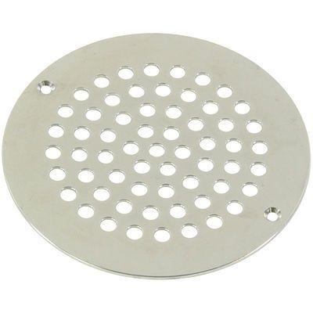Eigenschaften
GTIN:
5705499106084
HAN:
620.155.041 S
Art Zubehör
Abdeckung
Werkstoff
Edelstahl
Breite (mm)
155,00
Höhe (mm)
2,00
Länge (mm)
155,00
Gewicht (kg)
0,45

